
Janáčkova 1003, 563 01 Lanškroun
DŮCHODNÍČEK

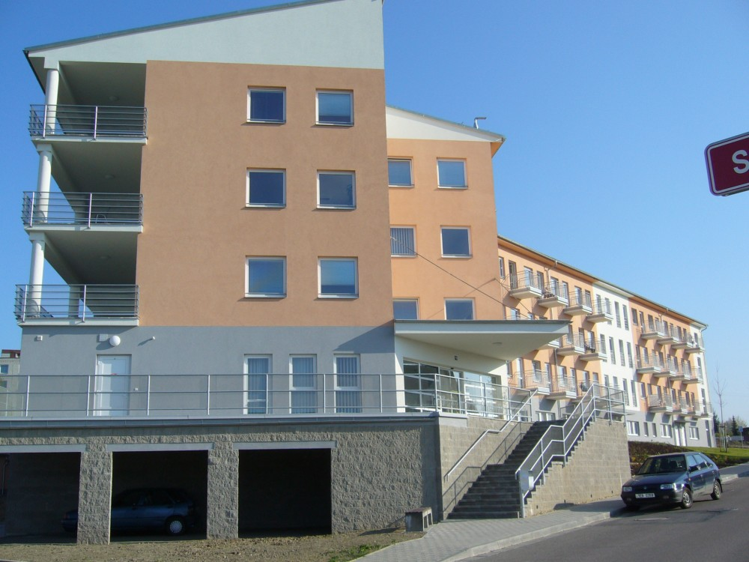
Časopis Sociálních služeb Lanškroun

5. ČÍSLO květen 2009

✰ Úvodníček 

Milí čtenáři Důchodníčku,
vítám Vás v měsíci květnu, který bude nabitý novými volnočasovými aktivitami i plánovanými akcemi. Čeká nás hned několik vystoupení dětí, výlety po okolí, ale i ty „přespolní“. Tento měsíc Vám mimořádně přináším více stránek, na kterých budete moci trénovat svou paměť, nadání v hádání hádanek i křížovkářský um. Hned si také budete moci ověřit svá řešení, ta správná totiž nabízí má poslední stránka.
Velkým dnem tohoto měsíce je pátek 1. května. Pro někoho je to jen odpočinkový den, kdy nemusí do práce, pro jiné je to velký svátek lásky. O historii svátku práce i lásky si budete moci v tomto čísle přečíst také.
Ohlédneme se společně za předchozím měsícem, ve kterém se konalo několik akcí, kterých jste se mohli zúčastnit. Možná se najdete na fotografiích, které článek doplňují.
Budete-li mít nějaké připomínky nebo návrhy k obohacení Důchodníčku, nebojte se obrátit na pracovnice sociálního úseku. Vaše rady přivítají.
Přeji Vám krásný květen a těším se zase za měsíc.
Váš Důchodníček
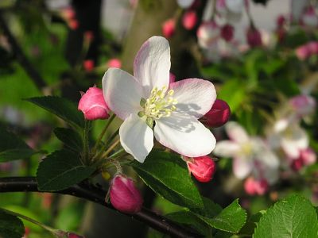
Důležité informace z Domova
V květnu proběhne výběr plateb za ubytování, stravu a služby pro klienty Domova pro seniory, kterým přijde důchod z ČSSZ hromadným seznamem v pátek 15. května 2009, kdy si klienti od 12:30 do 13:30 hodin mohou přijít do pokladny pro zůstatky z důchodu.
Klientům, kteří ze zdravotních důvodů nemohou přijít, donese zůstatek z důchodu paní pokladní s doprovodem sociální pracovnice dopoledne v pátek 15. května do jejich pokoje.
V květnu proběhne výběr plateb za služby v Domově s pečovatelskou službou 11. května 2009

Nové fotografie
Na chodbách našeho Domova je od konce dubna nová výzdoba. Fotografie Jany Vokálové zachycují různé části a zákoutí Lanškrouna v rozličných ročních obdobích. Na Lanškroun z ptačí perspektivy se můžete podívat na žlutém, zeleném a modrém patře.

Poděkování
Velké díky patří všem klientkám, které se podílely na výrobě masážních pytlíků. Ty budou pomáhat dalším klientům při rehabilitacích.

Ohlédnutí za měsícem dubnem
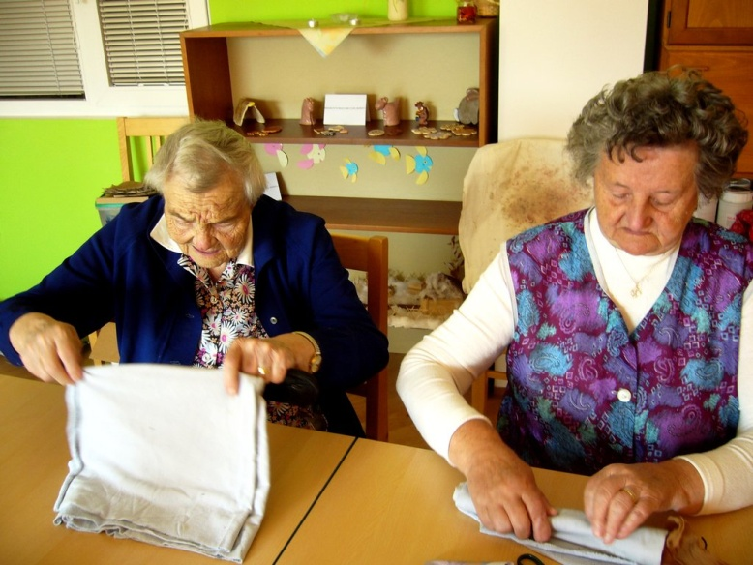
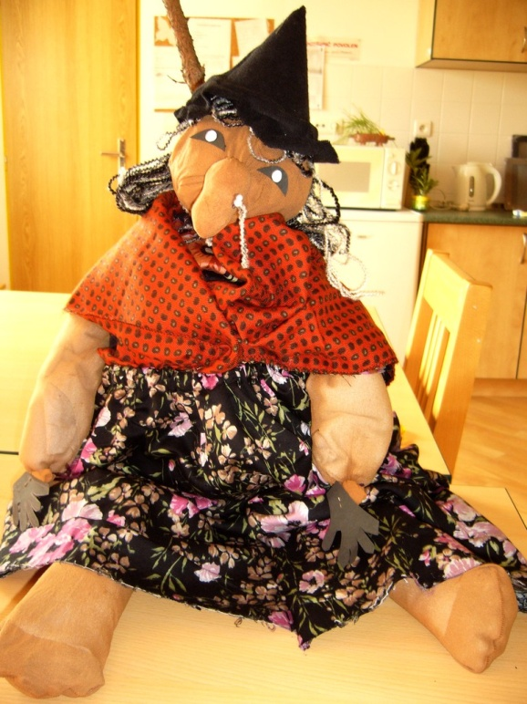
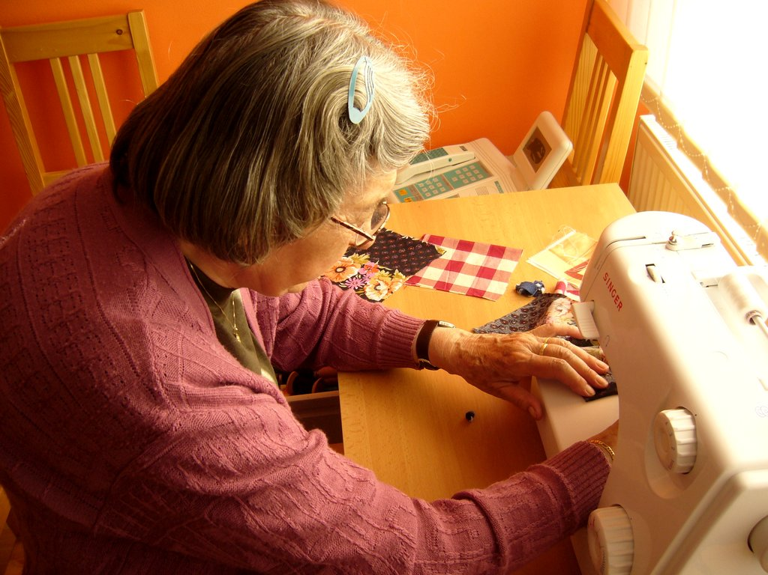
Výroba čarodějnice a masážních pytlíků
V průběhu dubna se někteří z Vás podíleli na výrobě masážních pytlíků, které budou sloužit klientům ke cvičení. Také za spolupráce klientů i pracovníků vznikala čarodějnice, která se opravdu povedla, ale její životnost nebyla příliš dlouhá. Své poslání splnila 29. dubna, kdy se v našem Domově slavilo pálení čarodějnic.

Den Země
22. dubna se každoročně po celém světě slaví Den Země, kdy si lidé připomínají, jak lidstvo Zemi ubližuje a probíhají vzdělávací programy o tom, jak se jí dá naopak pomoci. My jsme tento den v Domově vyráběli ruční (recyklovaný) papír a přesazovali jsme květiny.
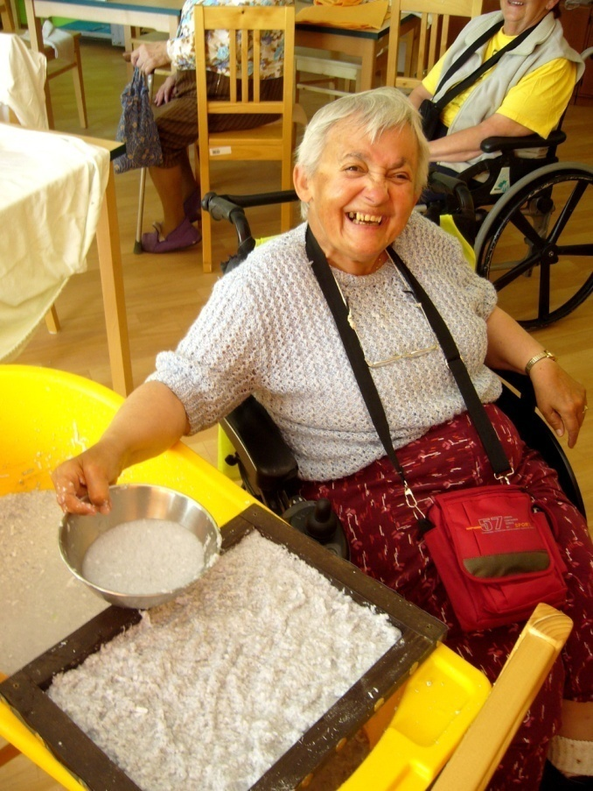
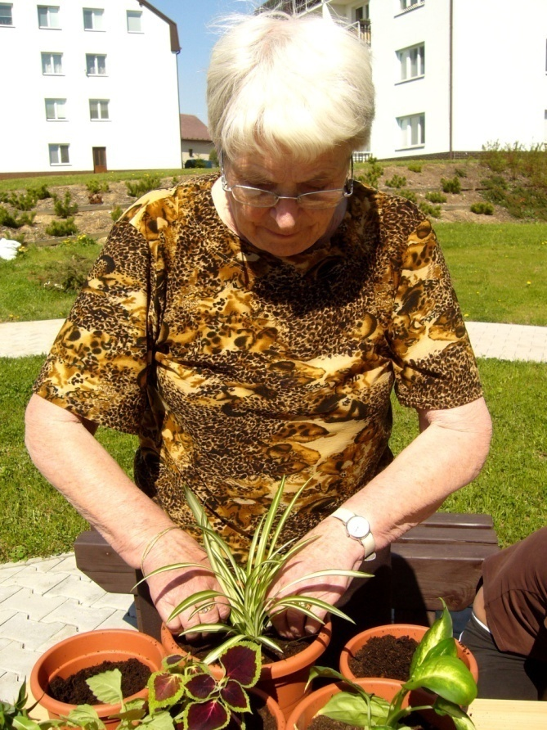
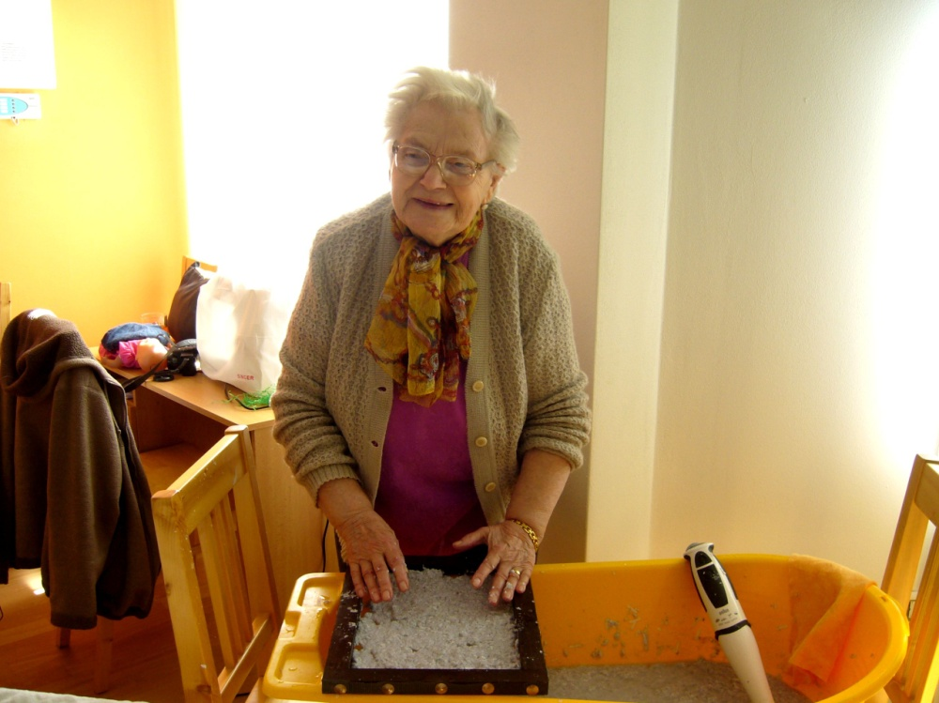
Vystoupení Domova u studánky
23. dubna nás poctili svou návštěvou klienti z Domova u studánky a během hodiny a půl nám zazpívali písně, které se vázali k Velikonocům a ke dni matek. Předvedli několik zábavných, ale zároveň poučných scének a zarecitovali básně.
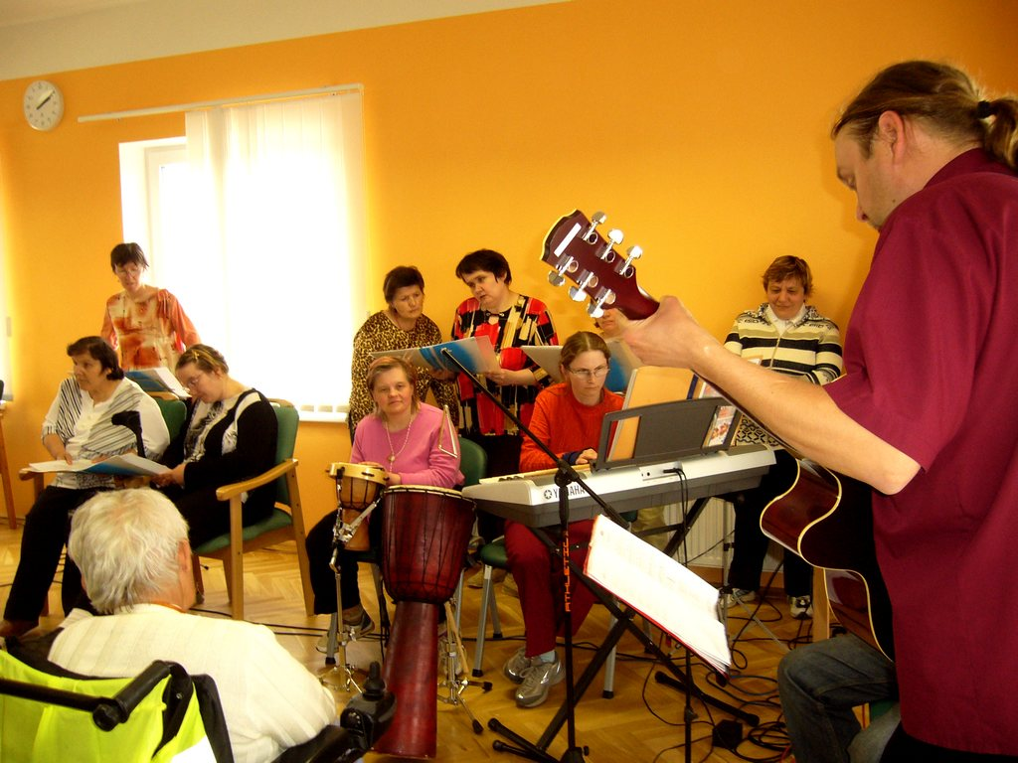
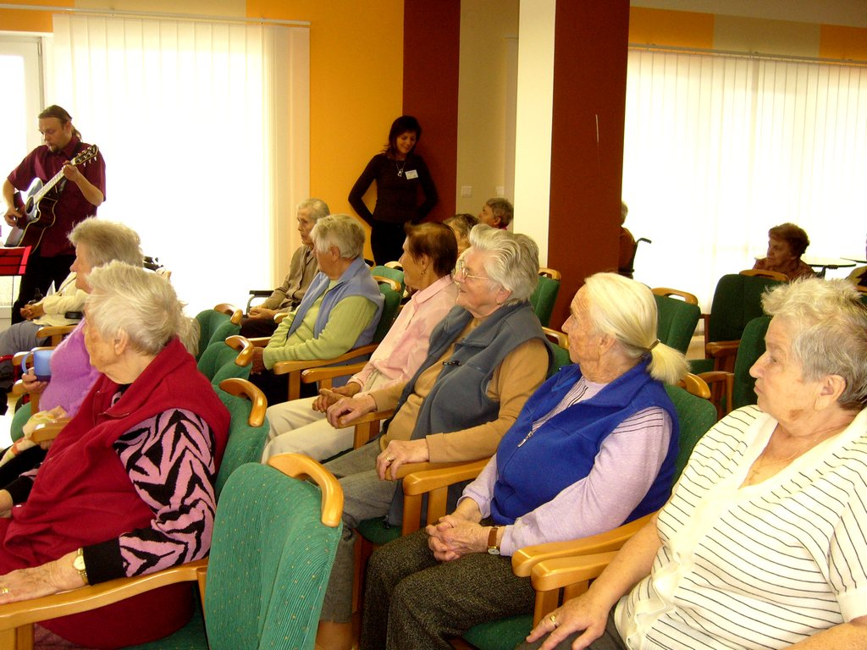

Pálení čarodějnice a výroba májky
Předpověď počasí nebyla vůbec nakloněna našim plánům, ale nakonec se 29. dubna vítr utišil, obloha vyjasnila a my jsme mohli ozdobit májku a udělat si pěkné odpoledne s hudbou, opékáním párků. Všichni, kromě naší čarodějnice, která skončila v plamenech, se dobře bavili, a proto doufáme, že se takových akcí budete v budoucnu účastnit v takto hojném počtu.
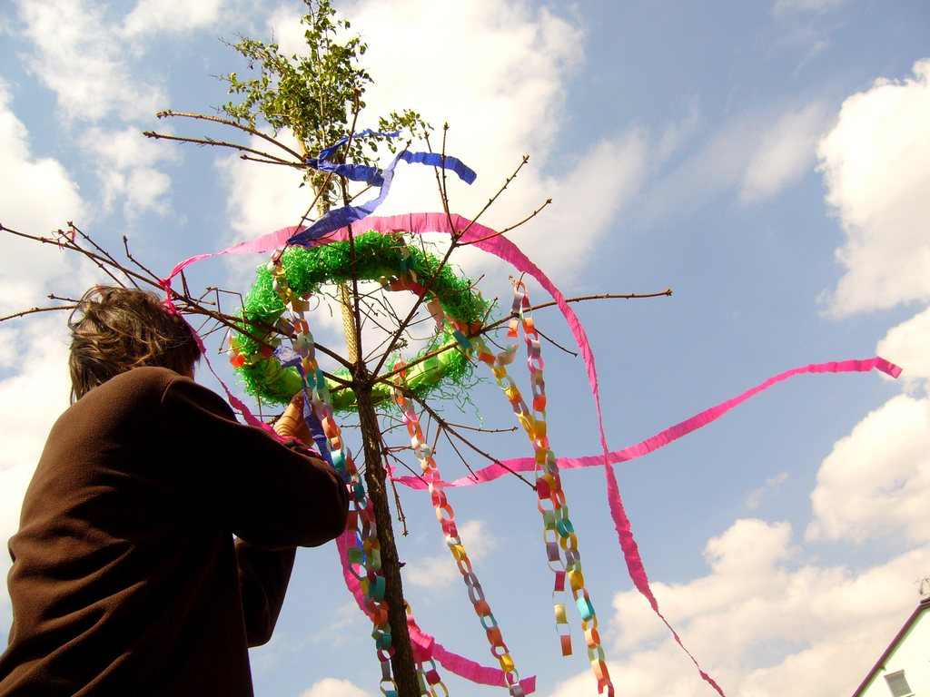
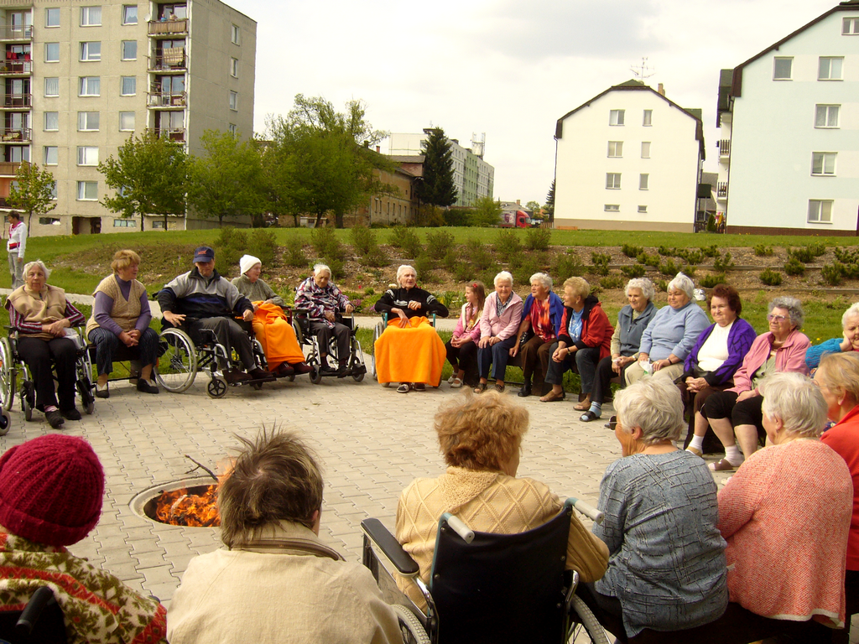
Plánované akce na měsíc květen

6. května – vystoupení dětí ke Dni matek

13. května – Světový den koktejlů
Přijďte si s námi namíchat a vypít osvěžující koktejly.

19. května - Mezinárodní den muzeí
Na tento den plánujeme se zájemci výlet do Moravské Třebové, kde je možné navštívit tyto expozice:
Alchymistická laboratoř doktora Bonaciny
Multimediální expozice Vás zavede do laboratoře astrologa, alchymisty a dvorního lékaře pána moravskotřebovského zámku Vladislava Velena ze Žerotína. Nahlédněte do tajemství elixíru života nebo kamene mudrců.

Středověká mučírna
Expozice Vás seznámí s praktikami práva útrpného. Zámecká sklepení, zvuková stopa a množství mučicích nástrojů věrně navozují hrůznou atmosféru této temné kapitoly lidských dějin.
Měšťanský životní styl v 17. - 20. stol.
Tato naše expozice mapuje životní styl měšťanů od 17. století až do první poloviny minulého století. Prohlédněte si řadu církevních, cechovních a dalších památek Moravské Třebové.
Jak se žilo na venkově
Tato expozice přibližuje každodenní život našich předků žijících na venkově nejen v našem regionu. Kromě selské jizby uvidíte i různé nástroje, které sloužily k výrobě sukna nebo plátna.

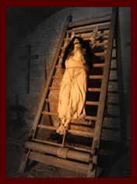
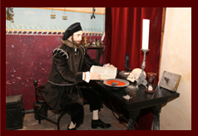

27. května - Akademie v ZŠ praktické
- zájemci, kteří by chtěli navštívit vystoupení školáků, se mohou hlásit v kanceláři sociálního úseku.

30. května – Vystoupení dětí – Motýlek

Dále dle počasí plánujeme procházku do Albrechtic se zájemci a nové volnočasové aktivity, které naleznete na dalších stránkách Důchodníčku.

Bližší informace o připravovaných akcích budou včas vyvěšeny na nástěnkách Domova a vyhlášeny rozhlasem.

Nově připravované volnočasové aktivity
Angličtina

Angličtina není jen výsadou mladých, patří ke každému věku! Pomalu ale jistě se stává nedílnou součástí českého jazyka. Přejímáme mnoho anglických výrazů, ty se objevují v běžné mluvě, v tisku, v televizních pořadech, reklamách a křížovkách. Anglické lekce klientům Domova přiblíží hlavně tato slova, zábavnou a nenásilnou formou, při které se slovíčka snáze dostanou do hlavy. Základní fráze se hodí na dovolených nebo výletech nejen v zahraničí. Mnoho cizinců dnes míří i k nám. Nově nabyté znalosti také jistě udělají dojem na přátele a rodinu. Velký prostor je dán samotným klientům, kteří si mohou sami určovat témata, která by je zajímala.
Úterý 12. 5. 2009: od 9:30 v kulturní místnosti v zeleném patře (další lekce dle zájmu klientů). Aktivitu vede instruktor sociální péče.

Počítače

Bez počítače a internetu se dnes už jen málokdo obejde. Ať už v zaměstnání nebo doma. I pro seniory je přínosné, pokud se počítač naučí ovládat, zvládat jeho základní funkce a umět používat internet. Snadno se potom dostanou k informacím, ke kontaktu s rodinou, k zábavě atd. Každý si zde najde to své. Dle přání klientů jsou pak směrovány i jednotlivé lekce.
Středa 20. 5. 2009: od 9:30 v počítačové klubovně v přízemí (další lekce dle zájmu klientů). Aktivitu vede instruktor sociální péče.

Aromaterapie a dotyková terapie
V našem Domově zavádíme nové terapie: aromaterapii a dotekovou terapii. Jsou to terapie, léčící dotekem a vůní. Dotek je nejjednodušší formou komunikace, která nic nestojí a přece tolik potěší. Klient odpočívá na lůžku, poslouchá relaxační hudbu a při tom vdechuje aromatické esence.
Používané esence:
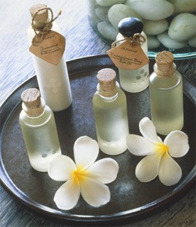
1) rozmarýn - povzbuzuje koncentraci a činnost mozku
2) jasmín - odstraňuje strach, zlepšuje náladu
3) máta peprná - pozvedá sebevědomí
4) citron - zlepšuje náladu, podporuje koncentraci
5) meduňka - působí proti stresu a depresím
6) santalové dřevo - zlepšuje náladu
(Terapii provádí aktivizační pracovník individuálně na pokojích klientů.)

Biograf senior
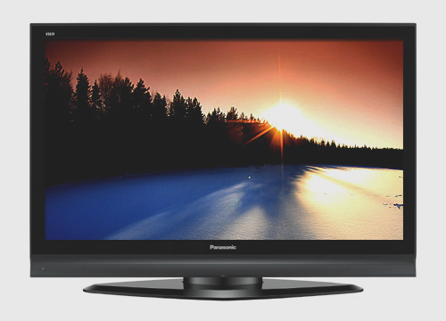
Pro ty, kteří mají rádi filmové příběhy, připravujeme pravidelné promítání. Každých 14 dní Vám, v sobotu odpoledne, nabídneme film pokaždé s jinou tématikou. Program bude vyvěšen na nástěnkách. Komedie, romantické či dobrodružné filmy. O tom, co bude příště, rozhodujete Vy – hlasováním. Vždy v kulturní místnosti v zeleném patře u velkoplošné televize. Aktivitu zajišťuje dobrovolník.

Květnoví oslavenci

Chládková Anna

Matějková Anna
Šilarová Anna
Rochlová Miloslava
Sopková Marie
Jindrová Libuše
Flugrová Jiřina
Novotný Jan
Lopeň Lubomír
Prokopová Marie

Kvízová stránka
Na této stránce najdete několik otázek, které prověří, co všechno si ještě pamatujete z let školních, potrápíte svou paměť a popřemýšlíte nad odpověďmi. Správnost svých výsledků si můžete ověřit na poslední stránce tohoto vydání Důchodníčku.
- Která postava z dějin bohatým brala a chudým dávala?
……………………………………………………………..
- Z jakých dvou prvků se skládá voda?
……………………………………………………………..
- Co je to kapoun?
……………………………………………………………..

- Kdo/co je Čomolungma?
……………………………………………………………...

- Kdo/co je pohrobek?
………………………………………………………………

- Kdo/co je albín?
………………………………………………………………

- Co léčí patolog?
………………………………………………………………

- Kdy byla bitva na Bílé Hoře?
………………………………………………………………

- Který pták je symbolem zamilovaných?
………………………………………………………………

První Máj: svátek práce nebo lásky čas?

Pro každého z nás znamená toto datum něco jiného. Romantici už předem vymýšlí, ke kterému rozkvetlému stromu zavedou svou milou, ostatní se těší na pracovní volno a plánují zcela jiné aktivity. Jak se ale svátek práce/lásky vlastně zrodil? O tom si můžete počíst v tomto článku.

Svátek práce nebo 1. Máj je mezinárodní dělnický svátek, který se od roku 1890 slaví 1. Května. Svátek zavedla v roce 1889 II. Internacionála na paměť vypuknutí stávky amerických dělníků v Chicagu dne 1. Května 1886. V českých zemích se poprvé slavil v roce 1890 na Střeleckém ostrově v Praze.

V USA a Kanadě se svátek práce, Labour Day, slaví první pondělí v září.
Dne 1. Května 1886 proběhla pod vedením odborů celodenní stávka, usilující o osmihodinovou pracovní dobu bez ztráty peněz. Celkově stávkovalo asi 300 000 dělníků. 3. Května proběhlo v Chicagu shromáždění, při kterém došlo ke střetu demonstrantů s pořádkovými silami, při kterém přišlo o život několik stávkujících v důsledku policejní palby. 4. Května zemřelo několik lidí při demonstraci na Haymarket Square kvůli výbuchu bomby, za což byli obviněni a následně (avšak bez důkazů) odsouzeni k smrti anarchisté August Spies, Albert Parsons, Adolph Fisher, George Engel a Louis Lingg. První čtyři jmenovaní byli popraveni 11. Listopadu 1887, Louis Lingg spáchal sebevraždu již den předtím.

Poprvé se Svátek práce celostátně (USA) slavil 1. Května 1888, kdy probíhaly celý den stávky a demonstrace na památku dva roky starých událostí. O rok později (tedy 1889) přijala II. Internacionála na návrh francouzských socialistů 1. Květen (nebo též 1. Máj) za oficiální svátek práce. Postupně se k oslavě tohoto svátku přidávaly další politické proudy, jako například nacismus (i když ještě roku 1922 trval Adolf Hitler na zákazu tohoto „marxisticko-anarchistického výmyslu“) nebo třeba katolická církev, která jej roku 1955 zasvětila sv. Josefu Dělníkovi.



Svátek lásky
Květen je pod vlivem planety Venuše, ta je pojmenovaná podle bohyně lásky, štěstí, jara a milostné poezie. Nikdo už nikdy nezjistí, zda to byla římská Venuše, řecká Afrodita, slovanská Lada či nějaká jiná bohyně lásky, která vedla ruku Karla Hynka Máchy, když psal proslulé verše:

Byl pozdní večer – první máj – večerní máj – byl lásky čas.
Hrdliččin zval ku lásce hlas, kde borový zaváněl háj.

A protože trocha poezie nikomu neublíží, vžil se v Praze hezký zvyk nosit v prvomájový podvečer k soše tohoto romantického básníka kytičku květů. Při té příležitosti se milenci zastaví pod rozkvetlou třešní (nebo břízou), protože, jak praví lidová moudrost, dívka na prvního máje nepolíbená do roka uschne. Májové oslavy tedy nebyly jen záležitostí vesnice, ale pronikly i do měst. Známé jsou například tradiční jarní studentské slavnosti – majálesy.

Osmisměrka na Květen

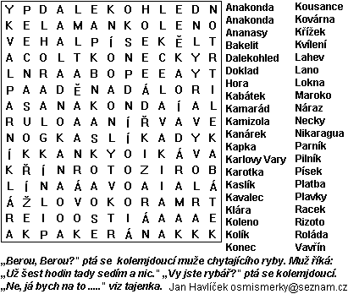


Vaše tvorba
Děkujeme všem, kteří přispívají do Důchodníčku svou tvorbou a těšíme se na další.
Vážení přátelé, já Vám přeji dobrý den.
Tento příběh, který Vám píši, zasáhl mnoho lidem do svědomí, že se ozvaly i připomínky v rozhlase. 3. dubna byla v televizi 13. Komnata, kde vyprávěl jeden herec o své mamince, kterou postihla ta nemoc, která je v poslední době velmi rozšířená. Je to nemoc, která zatemní mozek a ten člověk ztratí veškerou paměť a schopnost vnímat dění okolo sebe. A tak jí její syn po dohodě s lékařem dal do ústavní péče. Po nějakém čase se nemoc tak zhoršila, že přestože jí syn velmi miloval, prosil lékaře, aby ukončil její trápení. Lékaři jeho přání nevyhověli, tak se rozhodl, že to udělá sám. Že jí položí polštář na ústa a udusí ji. Jenže když k ní přišel, tak to nedokázal a dal jí do jiného ústavu.
Každý den ji navštěvoval, v nejhorší chvíli jí vždy držel za ruku a ona jakoby cítila, že je blízko ní, vždycky se jí ulevilo. Jenže nemoc se zhoršovala, a když viděl, že se blíží její poslední hodina, tak byl u ní každý den až do večera, chtěl s ní být až do posledního dechu. Až ve dvě hodiny v noci přišla zpráva, že zemřela. Pozdě litoval toho, že měl odejít z divadla a maminku si nechat doma a sám o ní pečovat. A takové lidi tady vidím každý den. I když mají veškerou péči, přesto je na ně smutný pohled. Hlavně na ty jejich vyhaslé oči.
Zdraví všechny Anežka

Hádanky
- Na kterou stranu jede autobus na obrázku?



…………………………………………………………

- Kdo má vpředu dvě oči, ale vzadu ještě spoustu dalších?
…………………………………………………………

- Neustále to mění tvar, ale stále je to kulaté. Co je to?
…………………………………………………………

- Matka má sedm dětí, polovina jsou chlapci, jak je to možné?
………………………………………………………….

- Vyslovíš-li mé jméno, zabiješ mě. Kdo jsem?
…………………………………………………………..

Řešení hádanek si můžete zkontrolovat na poslední stránce tohoto vydání Důchodníčku.

kontakty
Domov pro seniory (TEL. 465 503 …)
- mIMO DOMOV SE VŽDY VOLÁ PŘES 9, UVNITŘ DOMOVA SE VOLÍ JEN LINKA (NAPŘ. SESTERNA 020).
Ředitel: Ing. Milan Minář
linka: 001 e-mail: reditel@soslla.cz
Vrchní sestra: Anna Tručková
linka: 002 e-mail: vrchni.sestra@soslla.cz
Sociální pracovnice: Mgr. Lenka Jakešová
linka: 009 e-mail: soc.pracovnik@soslla.cz
Instruktor sociální péče: Marcela Knápková, DiS.
Linka: 006 e-mail: isp@soslla.cz
Vedoucí technického úseku: Marta Šifrová
linka: 005 e- mail: vtu@soslla.cz
Pokladní: Pavla Antesová
linka: 003 e-mail: pokladni@soslla.cz
Koordinátor peč. služby: Milena Doleželová
tel: 465 322 848 e-mail: kps@soslla.cz

Kantýna/recepce: linka: 015
Prádelna: linka: 011
Sesterna: linka: 020

Důležitá telefonní čísla
Policie ČR 158
Městská policie 156
Záchranná služba 155
Hasiči 150
Život 90 senior telefon 800 157 157
Elpida – zlatá linka seniorů 800 200 007


Správné odpovědi
Kvíz (str. 13)
- Juraj Jánošík, Robin Hood.
- Vodík, kyslík.
- Vykastrovaný kohout.
- Původní název pro Mont Everest.
- Dítě, které se narodí až po smrti otce.
- Člověk nebo zvíře bez pigmentu a s červenýma očima.
- Nic, zkoumá mrtvoly.
- 1620.
- Hrdlička.
Hádanky (str. 18)
- Autobus jede doleva, dveře jsou totiž na druhé straně.
- Páv.
- Měsíc.
- Všechny děti jsou chlapci.
- Ticho.

